Corps humain

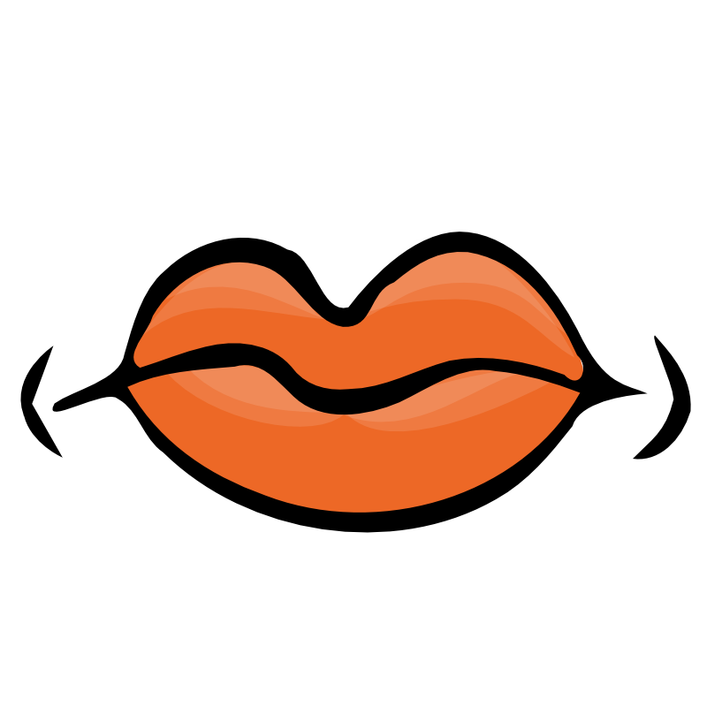 | 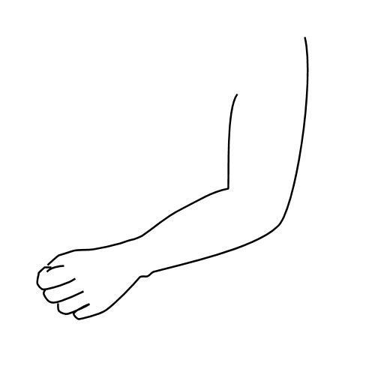
bouche | bras
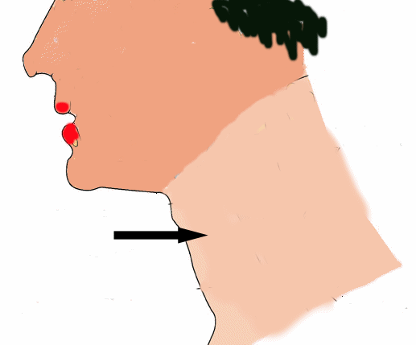 | 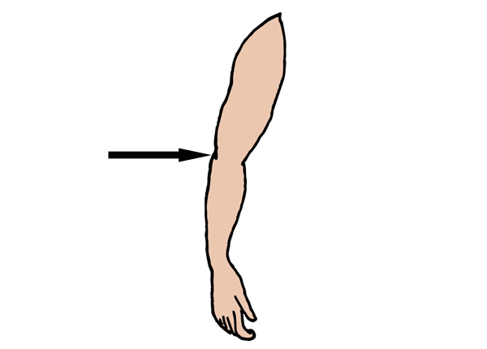
cou | coude
Circonscription Ajaccio II-ASH

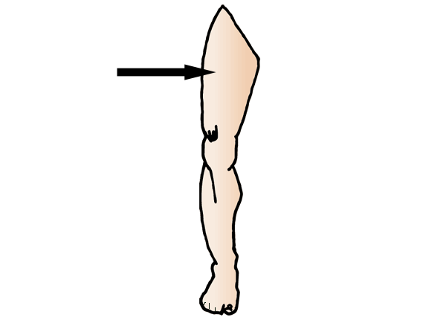 | 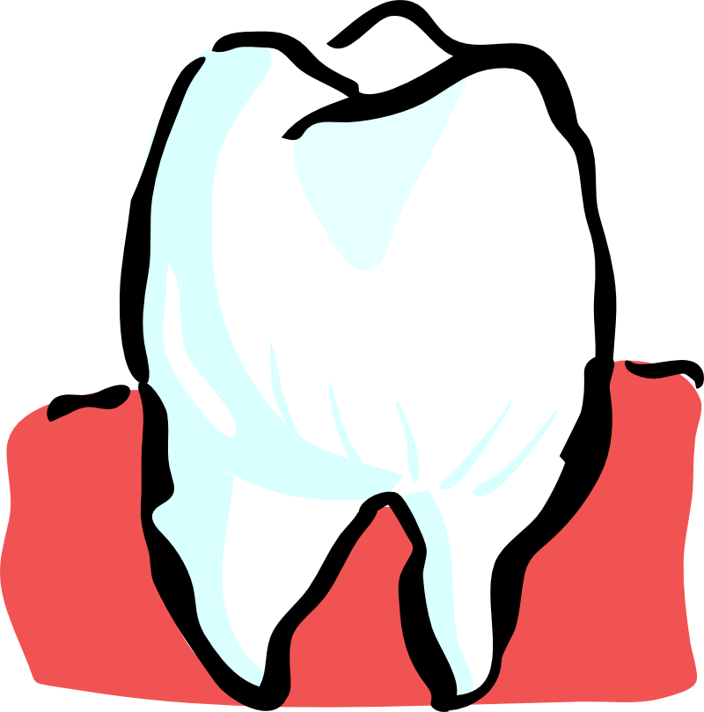
cuisse | dent
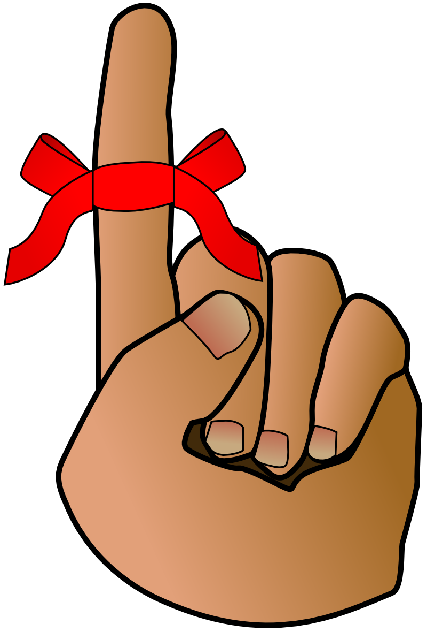 | 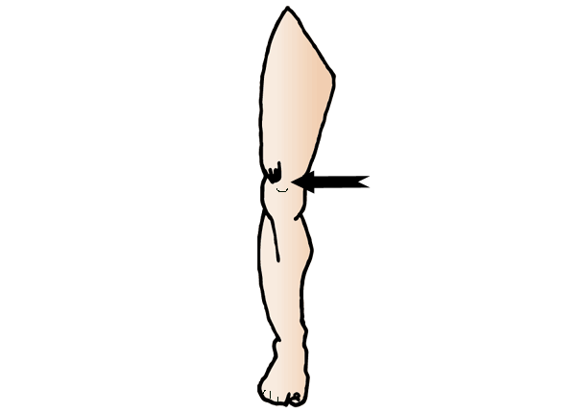
doigt | genou
Circonscription Ajaccio II-ASH

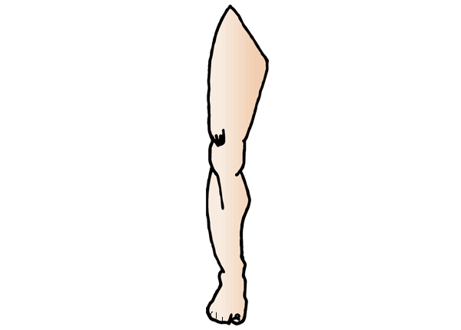 | 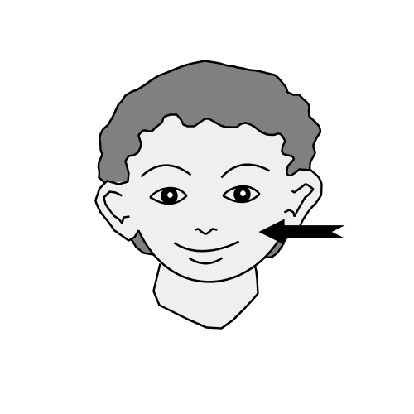
jambe | joue
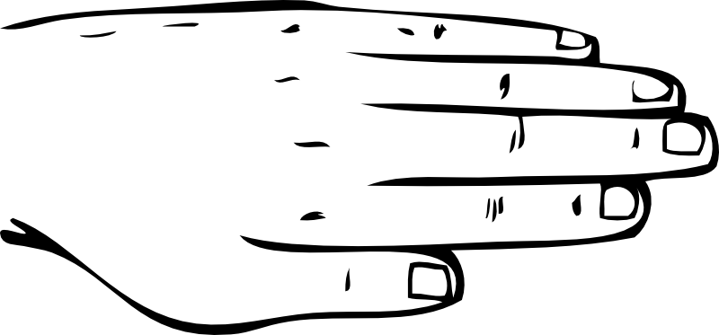 | 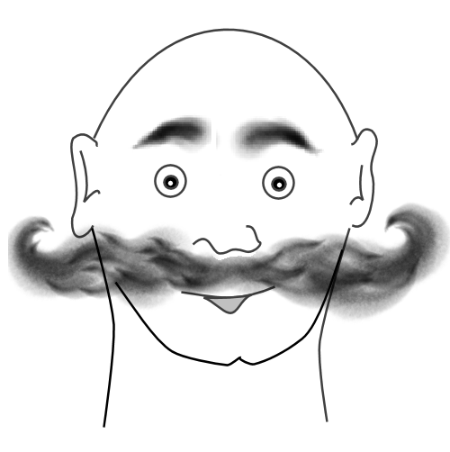
main | moustache
Circonscription Ajaccio II-ASH

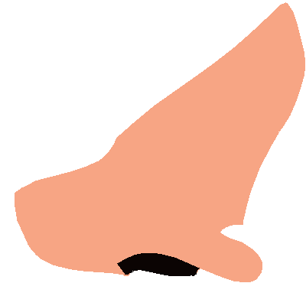 | 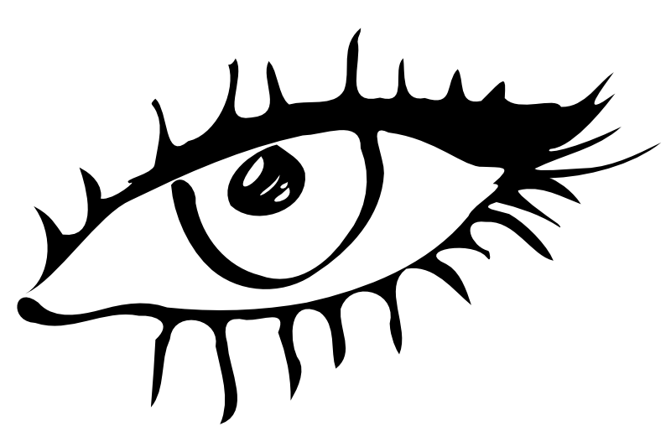
nez | œil
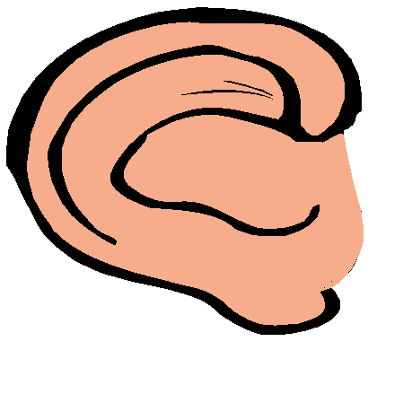 | 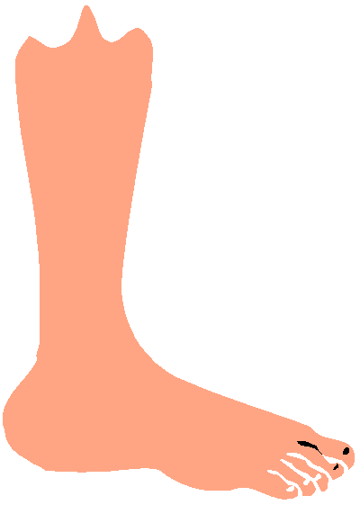
oreille | pied
Circonscription Ajaccio II-ASH

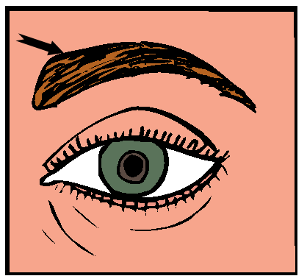 | 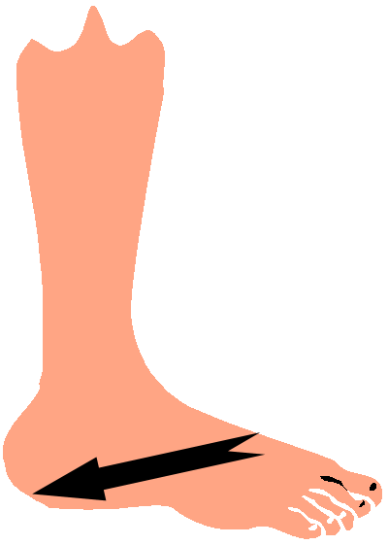
sourcil | talon
Circonscription Ajaccio II-ASH

Remerciements aux sites suivants pour les images libres de droits :

http://www.picto.qc.ca/
http://crdp.ac-dijon.fr/
http://classroomclipart.com/
http://gloubiweb.free.fr/
http://zonelibre.grics.qc.ca/article.php3?id_article=95
http://lps13.free.fr/

Cliparts OpenOffice.org et l'équipe APO de la DSTI pour les cliparts Openclipart8OO : http://www6.cssmi.qc.ca/blog/?p=15

